活动图片：


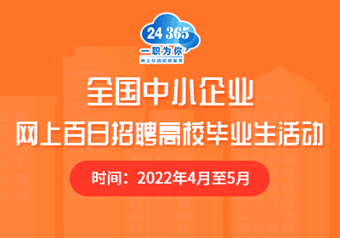

活动链接：
https://www.ncss.cn/student/jobfair/fairdetails.html?fairId=JB3jw9wLHsLqFUWN4ZELtg

